«Школьные принадлежности»
Тип урока: комбинированный.
Цель: уточнить и закрепить названия школьных принадлежностей.
Задачи:
образовательные:
- уточнить названия школьных принадлежностей;
- расширить представление учащегося о школьных принадлежностях, их назначении;
- активизировать словарь по теме «Школьные принадлежности».
коррекционно-развивающие:
- развивать умение ориентироваться в окружающей обстановке;
- развивать мышление, память, внимание, речь;
- развивать умение слушать и понимать речь других людей;
- формировать умение соотносить название предмета с его изображением;
- формировать умение классифицировать предметы;
- развивать мелкую моторику рук.
воспитательные:
- формировать культуру поведения;
- воспитывать умение слушать учителя;
- воспитывать бережное отношение к школьным принадлежностям;
- формировать школьную мотивацию.
Оборудование: сюжетные картинки: «Дети идут в школу», «Девочка собирает вещи в ранец», предметные картинки «Школьные принадлежности», предметы: портфель, учебники, тетради, ручка, цветные карандаши, фломастеры, альбом, пенал, краски, кисточка, пластилин, цветная бумага, ножницы, клей, карточки: учебник, тетрадь, альбом, цветные карандаши, машинка, кукла.
Ход урока
1. Организационный момент. Проверка готовности к уроку.
- Добрый день!
Начинается урок,
Он пойдет, конечно, впрок.
Постарайся все понять,
Ничего не забывать!
2. Актуализация знаний.
Сюжетная картинка «Дети идут в школу».
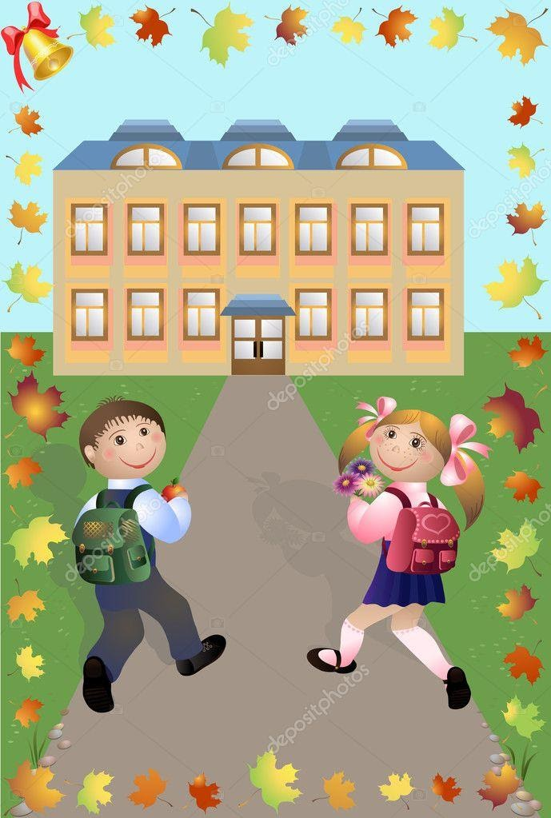
- Посмотри на картинку. Кто это?
- Правильно, дети, мальчик и девочка.
- Покажи на картинке мальчика, покажи девочку.
- Как ты думаешь, куда идут дети?
- Они идут в школу, значит, они - школьники, ученики. Мальчик – ученик, а девочка – ученица. Дети учатся в первом классе, они – первоклассники.
Надеваю я с утра
Белую рубашку.
Нынче в школу мне пора,
Стал я первоклашкой.
Много дел нас в школе ждёт,
И уроков много.
Всех нас к знаньям приведет
Школьная дорога.
- А ты ведь тоже учишься в школе, значит, ты кто?
- Правильно, ученик, школьник, первоклассник.
- Зачем дети ходят в школу?
- Чему они там научатся?
3. Постановка цели и задач урока.
- Чтобы научиться читать, писать, считать, рисовать ученикам нужны специальные вещи, которые называются школьные принадлежности. Сегодня на уроке ты узнаешь названия некоторых школьных принадлежностей, а может быть, и сам их назовешь, и узнаешь, как эти вещи используют.
4. Первичное усвоение новых знаний.
Предметная картинка «Школьные принадлежности»
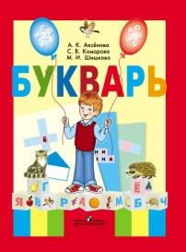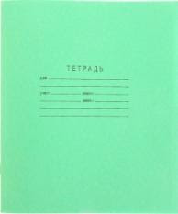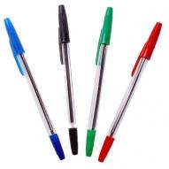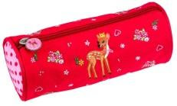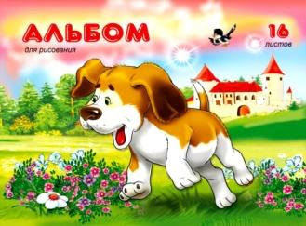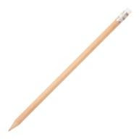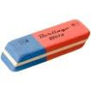
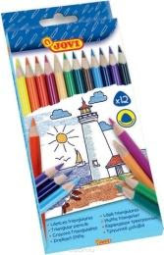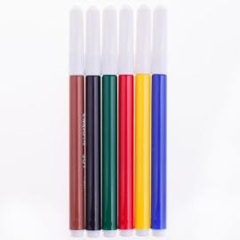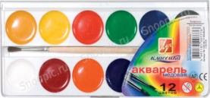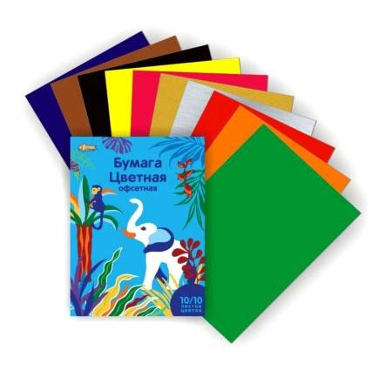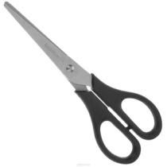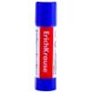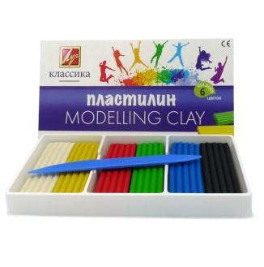

- Посмотри на картинку. Знаешь ли ты, что это?
- Правильно, это книга. Книга, по которой дети учатся в школе, называется учебник.
- Повтори слово: учебник.
- Учебник, по которому учатся читать, называется «Букварь», или «Азбука», на уроках математики мы будем заниматься по учебнику, который так и называется – «Математика». Есть и другие учебники.
- Это – тетрадь. В тетради пишут.
- Повтори слово: тетрадь
- А пишут ручкой. Посмотри на картинку. Вот пучка.
- Повтори слово: ручка.
- Ручки хранят в пенале. Посмотри, это - пенал.
- А это что, знаешь?
- Правильно, альбом.
- Для чего нужен альбом?
- Чем рисуют в альбоме?
- Покажи на картинке цветные карандаши.
- Чем еще можно рисовать?
- Правильно, фломастерами.
- А еще можно рисовать красками. Посмотри, это – краски, это – кисточка.
- На уроках изобразительной деятельности мы будем лепить фигурки из пластилина. Это – пластилин.
- А еще мы будем делать поделки из цветной бумаги. Это – цветная бумага.
- А что это, знаешь?
- Правильно, ножницы.
- А это – клей.
- Ко всем школьным принадлежностям надо относиться бережно, аккуратно, не рвать, не ломать их.
5. Первичная проверка понимания.
- Запомнил? Покажи на картинке учебник, тетрадь, ручку, альбом, цветные карандаши, пластилин.
- Что это? (Учебник, тетрадь…)
- Школьные принадлежности ученики носят в школу в портфелях или в ранцах. Посмотри на картинку «Дети идут в школу». У мальчика - зеленый ранец, у девочки – красный ранец. Покажи.
Миша встал сегодня рано –
Долгожданный день настал.
За спиной у Миши ранец,
В ранце – книжка и пенал.
А в пенале – много ручек,
Три цветных карандаша.
Миша думает: «Теперь я
Не похож на малыша!»
6. Первичное закрепление.
- Давай посмотрим, а какие школьные принадлежности есть у тебя.
- Покажи «Букварь». Для чего он нужен?
- Покажи альбом. Что делают в альбоме?
- Чем рисуют? Покажи.
- А это что?
Физкультминутка.
- Учебный год начинается осенью, и мы с тобой разучим осенние физкультминутки.
Дождик, дождик (Стучим пальчиками по столу)
Целый день
Барабанит в стекла.
Вся земля, (Сжимаем и разжимаем кулачки)
Вся земля
От воды размокла...
Ветер по лесу летал, (Плавные волнообразные движения ладонями.)
Ветер листики считал: (Загибают по одному пальчику на обеих руках.)
Вот дубовый,
Вот кленовый,
Вот рябиновый резной,
Вот с берёзки – золотой,
Вот последний лист с осинки (Спокойно укладывают ладони на стол.)
Ветер бросил на тропинку.
7. Контроль усвоения.
Дидактическая игра «Собери ранец».
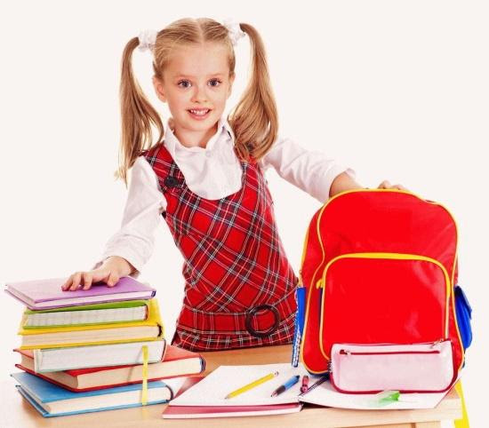
- Это - девочка Маша. Она складывает школьные принадлежности в ранец. Помоги Маше собрать вещи. В ранец надо положить только школьные принадлежности.
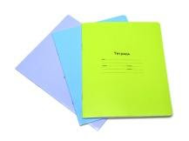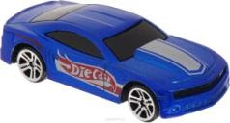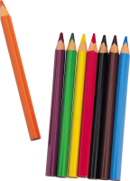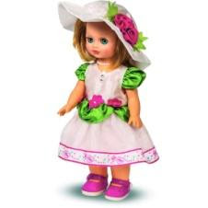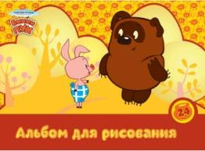
- Какие школьные принадлежности ты запомнил?
- Правильно, молодец.
8. Рефлексия (подведение итогов урока).
- Сегодня на уроке ты узнал, что ученикам для учебы нужны школьные принадлежности: учебники, тетради, ручки, цветные карандаши, альбомы и другие вещи. С ними нужно обращаться бережно, тогда они долго будут красивыми, как новые, и ты сможешь с их помощью научиться читать, писать, считать, рисовать.

